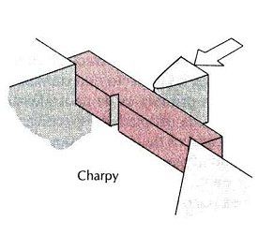

**Profesora:**

Ing. Medina Peralta, Carloman

**Integrantes:**

* Lino Carbajal, Franklin Steven 20110146D
* as
* asd
* asf

**INFORME DE LABORATORIO: “MEDICIÓN DE PRESIÓN”**

Lima – Perú

27/09/2019

**Universidad Nacional de Ingeniería**

**Facultad de Ingeniería Mecánica**

**Ingeniería Mecánica**

**LABORATORIO N°5 MC-412“G”**

Contenido

1. OBJETIVOS: 1

2. PROCEDIMIENTO 1

3. TABLA DE DATOS: 4

# OBJETIVOS:

* Definir las escalas y unidades de medición de la presión.
* Estudiar los dispositivos para medir presión manométrica: Manómetro de Bourdon.
* Estudiar el funcionamiento del banco calibrador a pesas para manómetros.
* Determinar los diferentes tipos de errores que puede presentar un manómetro y establecer el procedimiento de corrección adecuado.

# PROCEDIMIENTO

* Desmontamos el equipo, retirando la caja superior desajustando las perillas.

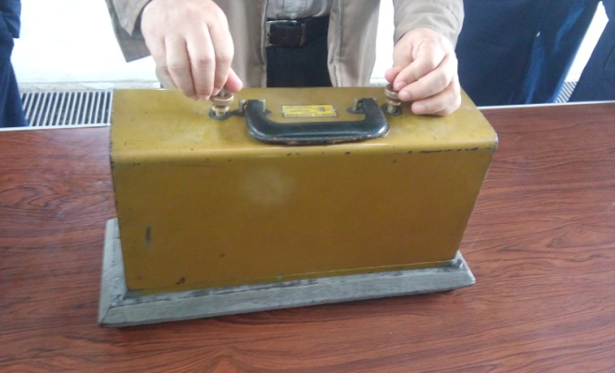

* Procedemos a verificar que el plano de trabajo este nivelado, para esto debemos lograr colocar la burbuja del indicador exactamente en el centro de las marcas.

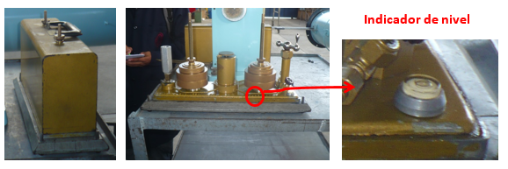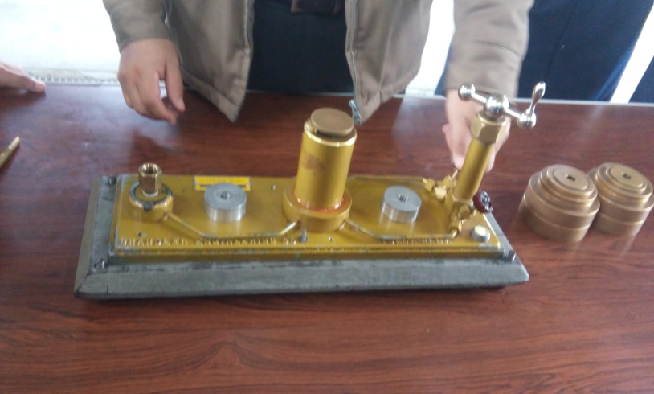

* Retiramos las pesas, verificamos que las válvulas estén completamente cerradas. Abrimos lentamente la válvula reguladora 1 para que el aceite pase al émbolo de tornillo.

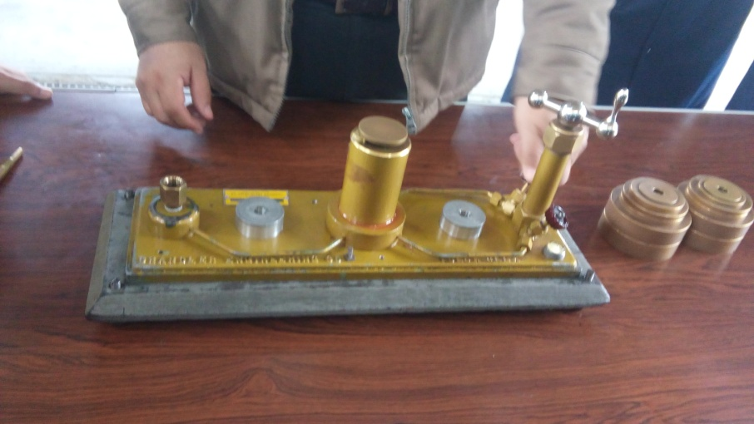

**Valvula 2**

**Valvula 1**

* Cerramos la válvula 1 y se procede a abrir la válvula 2, observamos que el émbolo de tornillo baja empujando el aceite hacia cámara del pistón y hacia la boquilla de salida cuando el aceite llegue a un determinado nivel se procede a colocar el manómetro de Bourdon. Primero ajustamos el manómetro manualmente, luego lo ajustamos completamente con la llave de ½ mixta.

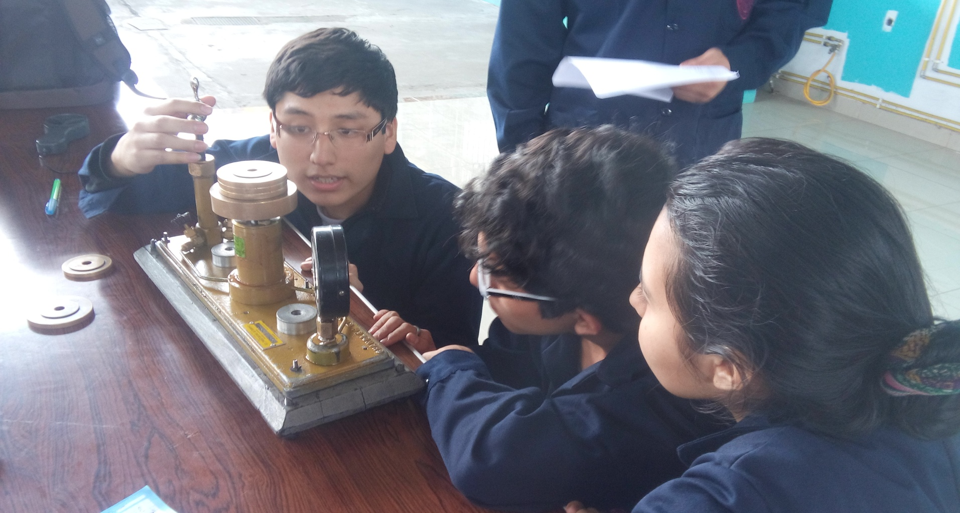

* Giramos la válvula principal hasta alinear el tornillo de referencia y el filo inferior de referencia del pistón. Empezamos con una presión de 5 psi debido al peso del pistón y al área de contacto con el aceite.

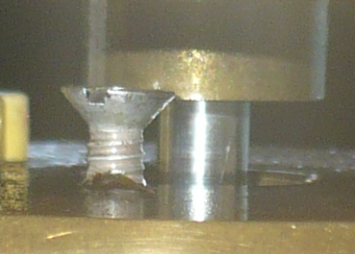

* Repetimos el proceso de medición aumentando la presión en el pistón de 10 en 10 psi por medio de un juego de pesas graduadas, empezando con una presión de 10 psi hasta llegar a 330 psi (ya que a mayores presiones de 330 psi excedemos el rango medible del manómetro de Bourdon). Posteriormente, anotamos la lectura del manómetro para cada presión.
* Al llegar a los 450 psi de presión se repite el proceso en forma descendente hasta llegar a los 10 psi.
* Finalmente, para retirar el manómetro, se abre la válvula reguladora 2 que permite el paso de aceite del pistón al émbolo de tornillo succionando todo el acetite para evitar que se derrame al retirar el manómetro.

# TABLA DE DATOS:

**TABLA DE CALIBRACIÓN DE MANÓMETRO BOURDON MEDIANTE UN CALIBRADOR DE PESO MUERTO AMSLER.**

|  |  |  |  |
| --- | --- | --- | --- |
| W  (Lb) | P SUBIDA  (psi) | P BAJADA  (psi) | P PROMEDIO  (psi) |
| 5 | 22 | 25 | 23.5 |
| 10 | 30 | 30 | 30 |
| 20 | 40 | 38 | 39 |
| 30 | 50 | 50 | 50 |
| 50 | 70 | 70 | 70 |
| 70 | 88 | 90 | 89 |
| 80 | 96 | 100 | 98 |
| 100 | 115 | 120 | 117.5 |
| 150 | 165 | 165 | 165 |
| 200 | 212 | 215 | 213.5 |
| 250 | 260 | 260 | 260 |
| 300 | 310 | 310 | 310 |
| 400 | 410 | 410 | 410 |
| 450 | 460 | 460 | 460 |

* La presión medida por el manómetro de bourdon será el promedio obtenido entre los datos de subida con los de bajada.
* Se calcula la presión real teniendo en cuenta que el diámetro del pistón es de 1 pulg.
* Ya que se tiene un valor real y un valor experimental, aplicamos la formula de %E mas simple, y que para nuestro caso es más fácil de aplicar.
* Con dichos resultados se procede a realizar las gráficas correspondientes.

|  |  |  |
| --- | --- | --- |
| P medida  (psi) | P real  (psi) | %error |
| 23.5 | 25.4647 | 7.71 |
| 30 | 31.8309 | 5.75 |
| 39 | 38.1971 | 2.1 |
| 50 | 50.9295 | 1.82 |
| 70 | 70.0281 | 0.04 |
| 89 | 89.1267 | 0.14 |
| 98 | 101.8591 | 3.78 |
| 117.5 | 120.9577 | 2.85 |
| 165 | 165.5211 | 0.31 |
| 213.5 | 216.4507 | 1.36 |
| 260 | 261.0141 | 0.38 |
| 310 | 311.9436 | 0.62 |
| 410 | 413.8028 | 1.49 |
| 460 | 464.7324 | 1.01 |

# Conclusión:

Al someter a una masa mínima se muestra un porcentaje de error alto, ello es debido a que el circuito muestra obturación; es decir el flujo se limita debido a que sustancias ajenas se adhieren al conducto del fluido